Jak vytvořit jedinečný design domova
Vytvořit stylový domov, v němž se cítíme dobře, není snadné. Přitom někdy stačí pohrát si s barvami polštářů, stěn, koupit sošku nebo atypický doplněk.
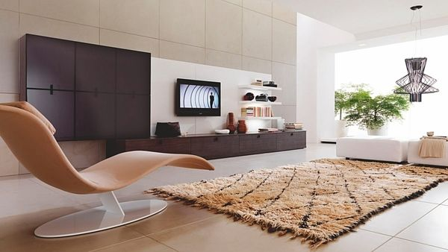
Křeslo ve tvaru vlny a neobvyklé závěsné svítidlo dodávají místnosti nevšední kouzlo.
FOTO: BEST HOME

Design znamená označit
Anglické slovo design je odvozeno z latinského designare = označit, vyznačit. Postupem času se jeho význam posunul k návrhu, navrhování.
Od poloviny 20. století, kdy se začal klást větší důraz na vzhled výrobků a reklamu, se rozšířilo slovo design do mnoha jazyků včetně češtiny. V ní se předtím užíval název průmyslové výtvarnictví.
Cílem designu je co nejúčelněji propojit funkční a estetickou stránku navrhovaného předmětu.

Desatero pro návrháře – laiky
Kdo si chce o designu ve svém bytě rozhodnout sám, měl by postupovat promyšleně a dát si zejména pozor před unáhleným nákupem některých dekorací. Mohou postrádat funkčnost a časem se okoukají.
1. Využijeme plánovací softwary, např. Sweet Home 3D, které pomohou s rozmístěním nábytku i s barevností prostoru.
2. V místnosti nekombinujeme více než dvě barvy na stěnách a třetí na nábytek. Nebo bílou na stěny a dvě na zařízení a doplňky. Využíváme přitom i odstíny téže barvy.
3. Zařízení by mělo odpovídat životnímu stylu obyvatel interiéru. Řídíme se citem. Pokud si tzv. nepotrpíme na kudrlinky, nebudeme se nutit do romantického stylu jen proto, že je třeba v módě. Pořídíme si doplňky a zvolíme styl podle toho, co nám vyhovuje. Kdo má rád otevřený moderní prostor, nebojí se např. zavěsit nádobí na háčky na stěnách a vytvořit z hrnců a pánví dekoraci. Design tak splňuje svou praktickou roli.
4. Máme na paměti, že design obytných prostor souvisí s architekturou a charakterem stavby. Moderní strohá stavba si v některých ohledech zaslouží jednoduchost okořeněnou něčím nápadným, roubenku zařídíme spíše ve venkovském stylu. Anebo schválně ne – i o tom je design!
5. Místnosti však vytvářejí harmonický celek, nemělo by nás v nich nic iritovat. Snažíme se vytvořit rovnováhu, ať už postavením některých barev do kontrastu (černá a bílá, spektrum neonových barev na jednom místě proti neutrálním tónům v prostoru), nebo souhrou jejich odstínů či opakováním barev na různých předmětech v prostoru.
6. Dispozice prostoru můžeme změnit japonskou posuvnou stěnou nebo paravánem. Existují stěny závěsné na konzole z bambusových čtverců, z juty nebo plastových dekorů.
7. Nebojíme se hrát si, experimentovat. Vsadíme třeba na vtipné detaily, nakoupíme např. stolní nebo závěsné lampy ve tvaru květin a necháme rozkvést stoly, stěny. Vlastníme-li pěknou sošku, např. ibise, který kouká vzhůru, zavěsíme ve směru jeho pohledu svítidlo ve tvaru měsíce a na zeď nalepíme dekorativní fólii rákosí.
8. Méně je více, necháme vyniknout solitéry a atypické prvky (různě tvarované sedačky, křesla). Můžeme mít stovku sošek, ale pak nevynikne ani jedna.
9. Zařízení tvořící základ místnosti by mělo být barevně neutrální (nábytková stěna, pohovka, kuchyňská linka), to se týká i výmalby stěn (není podmínkou, zvolíme-li neutrální zařízení). Volíme buď teplé, nebo studené tóny, nemícháme je.
Neutrální by měla být také podlaha, dřevěná či z obkladů. Dekory na těchto materiálech nebo na PVC si schováme do stroze zařízené chodby nebo do dětského pokoje. Neutrální pohovku oživíme barevnými polštáři a přehozy. Je to lepší než investovat do pohovky s divokými těžko kombinovatelnými vzory.
10. Jak se různé materiály hodí k sobě, vyzkoušíme jednoduše tak, že poskládáme k sobě všechny vzorky látek a materiálů, které hodláme v místnosti použít. V těsné vzájemné blízkosti se ukáže, co se k čemu hodí či nehodí.
Design má své uplatnění v případě, že je předmět nejen zajímavý na pohled či myšlenkou, ale splňuje i funkční úlohu. Zároveň se podílí na harmonii domova, dává mu duši. Nevěříme-li při vylepšení vzhledu domova svému vkusu, můžeme se obrátit na odborníky.

S čím kdo poradí
Chystáme-li v interiéru dílčí změnu a potřebujeme jen sladit styl a doplňky, můžeme se obrátit na bytového dekoratéra. Jeho úkolem je vytvořit útulný a příjemný prostor k bydlení. Nakoupí s námi koberce, záclony, závěsy, doladí bytové textilie, poradí mj. s obrazovou galerií na stěnách.
Pokud uvažujeme o zásadních změnách bydlení (změna dispozic prostor, úpravy pro handicapovaného člověka), vyhledáme bytového designéra. Také on navštíví zákazníka přímo doma, nebo se s ním setká nad projektovou dokumentací plánované stavby. Společně pak proberou zákazníkovu představu a potřeby.
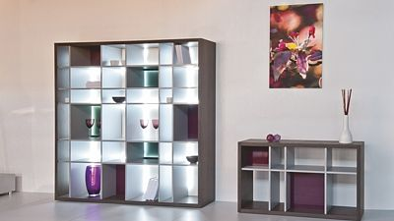
Obývací systém Symfonyse bez dvířek se skládá z prvků zavěšených na zeď, samostatně stojících i prostorových. Použití je široké – od obýváků přes jídelny, ložnice, haly či studentské pokoje. Cena od 27 000 Kč.
FOTO: NADOP
Designér pak návrhy zpracuje ve 2D (rozmístění nábytku, dispozice oken, dveří) a v prostorové vizualizaci 3D řešení celého interiéru, od obkladů na podlahách po barvy na stěnách a zařízení, včetně možných interiérových prvků a dekorací. Provede předběžnou kalkulaci.
Někteří designéři vybírají a nakupují zařízení a dekorace společně se zákazníkem, nebo ho nechají vybrat konkrétní výrobky z katalogů firem, s nimiž spolupracují (podlaháři, topenáři, koupelnová a kuchyňská studia, výrobci vypínačů, nástěnných a závěsných svítidel atd.). O dovezení a instalaci zařízení se některé designérské firmy postarají samy.
Cenové relace služeb interiérových designérů se značně liší, někteří chtějí 5000 Kč za zařízení místnosti, jiní i 10 000 Kč. Záleží na rozsahu služeb a velikosti upravovaného prostoru. Dekoratéři jsou o pár tisícovek levnější.
Souhra barev
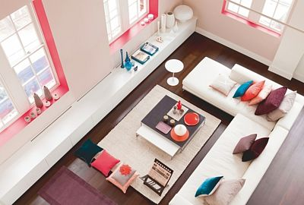
Doplňky na pohovce i na oknech oživují strohé zařízení a barevně neutrální nábytek, např. hra barev polštářů s vázami a s výmalbou výklenků, hra barev polštářů s koberci a servisem na stolku.
FOTO: DULUX
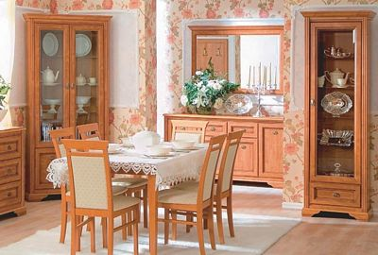
Romantická jídelna se nebojí vystaveného servisu v prosklených skříních, ubrusu s krajkou a květinových tapet.
FOTO: NÁBYTEK KUNC
Styl a doplňky
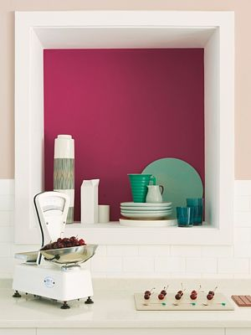
Prosté nádobí na vaření a ke stolování není schované ve skříních, ladí tak s jednoduše zařízenou kuchyní využívající místo skříňky výklenek.
FOTO: AKZONOBEL
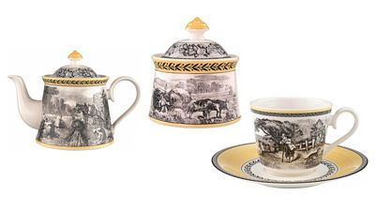
Značkový čajový servis z kolekce Audun Ferme pro romantickou jídelnu – čajová konvice (2910 Kč), cukřenka (1270 Kč) a čajový šálek (820 Kč) a podšálek (540 Kč).
FOTO: VILLEROY & BOCH
Praktický design
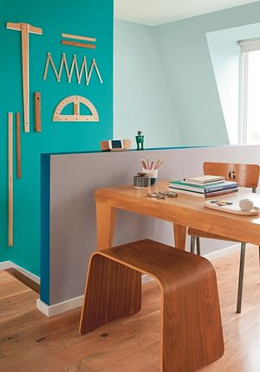
V pracovně architekta visí místo obrazu jeho pomůcky.
FOTO: AKZONOBEL
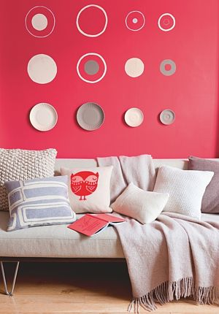
Pohodu obývacího pokoje doplňují podšálky uchycené na stěně za pohovkou a výmalba.
FOTO: AKZONOBEL
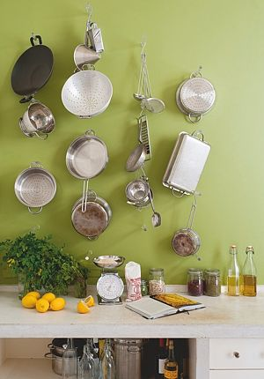
V kuchyni zavěšené nádobí zdobí prostor nad kuchyňskou deskou.
FOTO: AKZONOBEL
Rovnováha
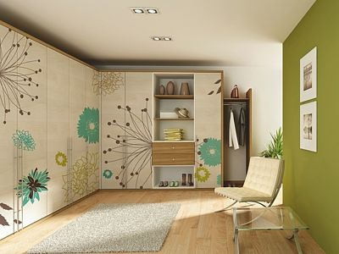
Digitální potisk Overface s motivem botanicus na šatní skříni a obrazy na stěnách dominují jinak neutrálně zařízené předsíni.
FOTO: TRACHEA
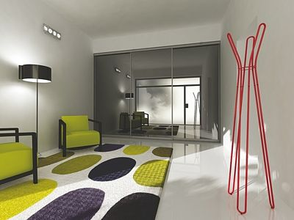
Do předsíně se zrcadlovou stěnou vestavěné skříně můžeme umístit nápadný věšák i kontrastní koberec ladící s křesly.
FOTO: INDECO
Malba, tapety, obklady
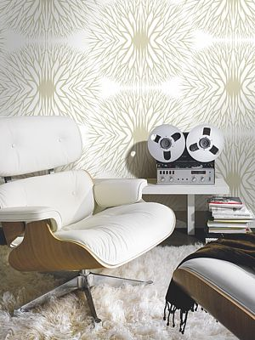
Retro stylu sluší tapety s nevnucujícím se avantgardním vzorem.
FOTO: LAVMI
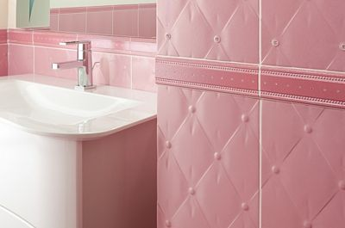
Obklady Diamond s perleťovým povrchem a krystaly Swarovski jsou určeny pro luxusní koupelnu.
FOTO: SIKO
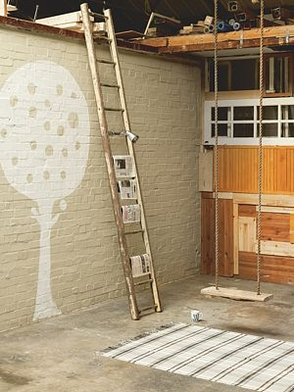
Proč nezpestřit stěnu vlastní malbou? Květiny poletují jako sny nad postelí, zeď na půdě zpestří bílý strom.
FOTO: DULUX
Kontrast
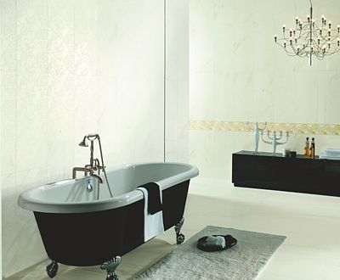
V černobílé variaci vybavená koupelna.
FOTO: SIKO
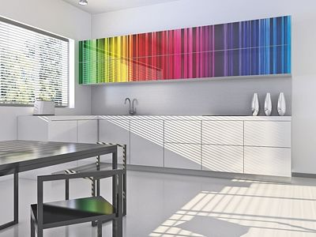
Kontrast barevného pásu a zbytku kuchyně v neutrálním tónu.
FOTO: INDECO
Vtipné doplňky
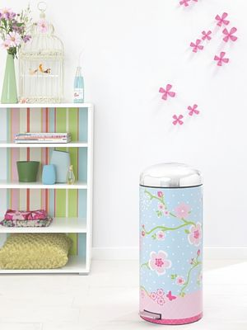
Obyčejný koš neobyčejného vzhledu. Koš Romantic od 2999 Kč.
FOTO: BRABANTIA
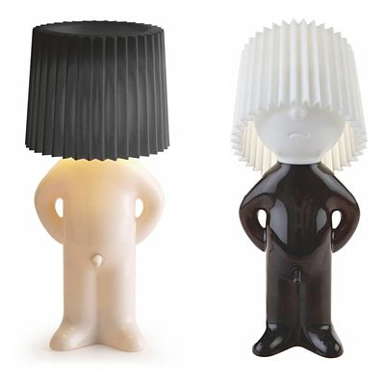
Mr. P jako plastová lampička s odnímatelným stínítkem volně posazeným na jeho hlavě. Lampička se rozsvěcí gumovým pindíkem (horní poloha zapnuto, dolní vypnuto). Cena 1895 Kč.
FOTO: PROPAGANDA

